DRU:
Med datotekami poišči dokument v power pointu Rimljani v naših krajih in si poglej predstavitev. Nato preberi v uč str. 77, 78 in 79.
Po prebranem naredi zapis v zvezek:

RIMLJANI V NAŠIH KRAJIH
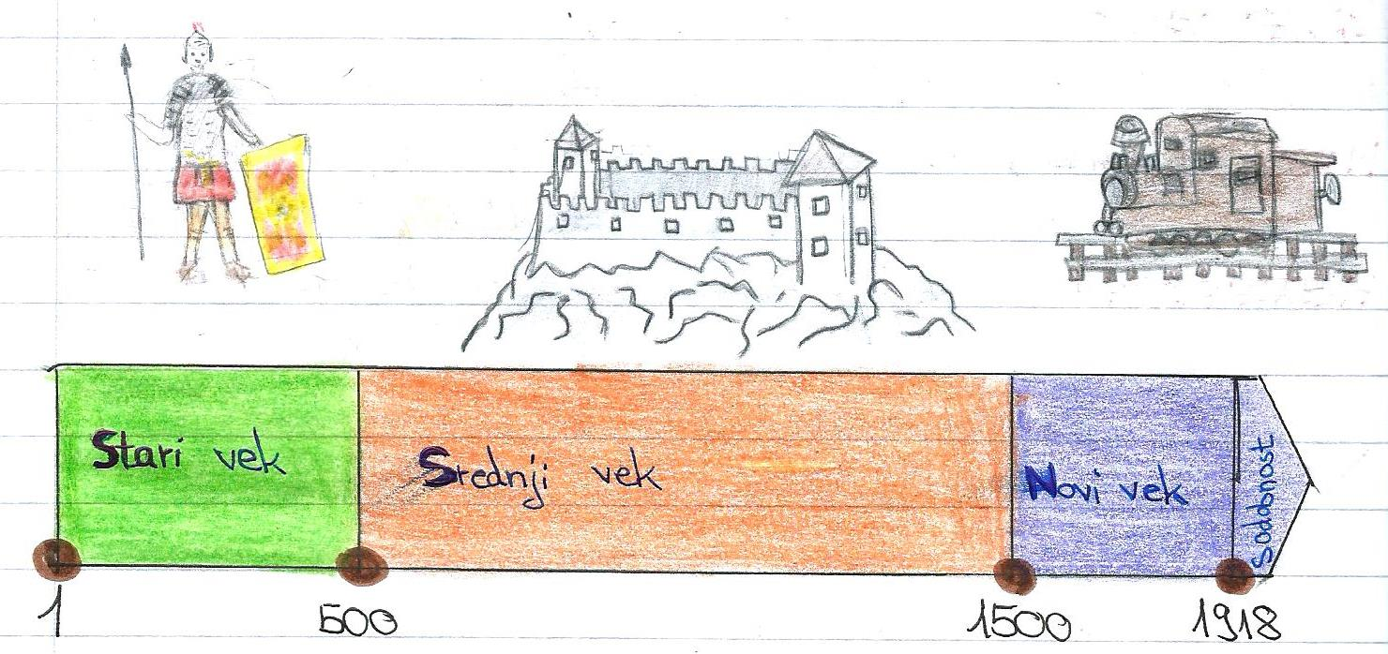

      - Rimljani so pri nas vladali prib. 500 let. To obdobje imenujemo STARI VEK.
      - Zapustili so veliko sledov svoje kulture. Gradili so dobre ceste, mesta, kopališča, mostove, palače, vodovod, pristanišča …
      - V naše kraje so prinesli denar, latinščino, rimske številke, pa tudi vino, oljko in učinkovit način kmetovanja.
      - Imeli so dobro organizirano vojsko. Nariši rimskega vojaka – legionarja in njegove pripomočke (U/79)! Opiši ga!

NE POZABI! Utrjuj znanje iz dinarskokraškega ter primorskega sveta.

